**BỘ GIÁO DỤC VÀ ĐÀO TẠO**

**TRƯỜNG ĐẠI HỌC DUY TÂN**



**Tên đề tài:**

**ỨNG DỤNG CÔNG NGHỆ LARAVEL VÀO XÂY DỤNG WEBSITE HỆ THỐNG QUẢN LÝ HỒ SƠ TUYỂN DỤNG TRỰC TUYẾN ỨNG VIÊN TÍCH HỢP CHATBOT**

**∙•🙞🟏🙜•∙**

**TÀI LIỆU USER INTERFACE DESIGN**

GVHD: THs. Nguyễn Hữu Phúc

Nhóm SVTH:

Lâm Quang Bách - 27211241887

Hoàng Văn Dũng - 27211242072

Nguyễn Tấn Quang Thông - 27211239416

Phạm Duy Truyền - 27211200584

**Đà Nẵng, tháng 11 năm 2024**

|  |  |  |  |  |  |  |
| --- | --- | --- | --- | --- | --- | --- |
| **THÔNG TIN DỰ ÁN** | | | | | | |
| **Tên dự án** | Ứng dụng công nghệ laravel vào Xây dựng website Hệ Thống Quản Lý Hồ Sơ tuyển dụng trực tuyến ứng viên tích hợp chatbot | | | | | |
| **Thời gian bắt đầu** | 02/11/2024 | **Thời gian kết thúc** | 21/12/2024 | | |
| **Lead Institution** | Khoa Công Nghệ Thông Tin, Trường Đại Học Duy Tân | | | | | |
| **Giáo viên hướng dẫn** | Nguyễn Hữu Phúc  Email: phucnhapp@gmail.com  Phone: 0905094972 | | | | | |
| **Chủ sở hữu dự án & Chi tiết liên hệ** | Nguyễn Hữu Phúc  Email: phucnhapp@gmail.com  Phone: 0905094972 | | | | | |
| **Đối tác** | Duy Tan University | | | | | |
| **Quản lý dự án &Scrum Master** | Phạm Duy Truyền | truyenmap420@gmail.com | | 0794694769 |
| **Thành Viên Nhóm** | Lâm Quang Bách | bachlam392@gmail.com | | 0762598894. |
|  | Hoàng Văn Dũng | hoangvandung291103@gmail.com | | 0833194777 |
|  | Nguyễn Tấn Quang Thông | nguyentanquangthong14122003@gmail.com | | 0777425257 |

**THÔNG TIN TÀI LIỆU**

|  |  |
| --- | --- |
| **Tên dự án** | Ứng dụng công nghệ laravel vào Xây dựng website Hệ Thống Quản Lý Hồ Sơ tuyển dụng trực tuyến ứng viên tích hợp chatbot |
| **Tiêu đề tài liệu** | User Interface Design Document |
| **Người thực hiện** | Hoàng Văn Dũng |

**LỊCH SỬ CHỈNH SỬA TÀI LIỆU**

|  |  |  |  |
| --- | --- | --- | --- |
| **Phiên bản** | **Người chỉnh sửa** | **Ngày** | **Ghi chú** |
| 1.0 | Hoàng Văn Dũng | 02/11/2024 | Tạo tài liệu |
| 1.1 | Hoàng Văn Dũng | 15/12/2024 | Chỉnh sửa tài liệu |

**PHÊ DUYỆT TÀI LIỆU**

|  |  |  |  |
| --- | --- | --- | --- |
| **Người hướng dẫn** | Nguyễn Hữu Phúc | **Chữ ký:** |  |
| **Ngày:** | 02/11/2024 |
| **Chủ sở hữu** | Nguyễn Hữu Phúc | **Chữ ký:** |  |
| **Ngày:** | 02/11/2024 |
| **Scrum Master** | Phạm Duy Truyền | **Chữ ký:** |  |
| **Ngày:** | 02/11/2024 |
| **Thành viên** | Lâm Quang Bách | **Chữ ký:** |  |
| **Ngày:** | 02/11/2024 |
| Hoàng Văn Dũng | **Chữ ký:** |  |
| **Ngày:** | 02/11/2024 |
| Nguyễn Tấn Quang Thông | **Chữ ký:** |  |
| **Ngày:** | 02/11/2024 |

MỤC LỤC

1. SƠ ĐỒ LIÊN KẾT GIAO DIỆN 5

2. THIẾT KẾ GIAO DIỆN 6

2.1. Giao diện trang chủ 6

2.1.1. Bảng mẫu 6

2.1.2. Đặc tả chi tiết 7

2.2. Giao diện danh sách sản phẩm 9

2.2.1. Bảng mẫu 9

2.2.2. Đặc tả chi tiết 10

2.3. Giao diện chi tiết sản phẩm 11

2.3.1. Bảng mẫu 11

2.3.2. Đặc tả chi tiết 12

2.4. Giao diện tìm kiếm 13

2.4.1. Bảng mẫu 13

2.4.2. Đặc tả chi tiết 13

2.5. Giao diện tìm kiếm AI 15

2.5.1. Bảng mẫu 15

2.5.2. Đặc tả chi tiết 15

2.6. Giao diện đăng nhập 17

2.6.1. Bảng mẫu 17

2.6.2. Đặc tả chi tiết 17

2.7. Giao diện quên mật khẩu 20

2.7.1. Bảng mẫu 20

2.7.2. Đặc tả chi tiết 20

2.8. Giao diện đăng ký 22

2.8.1. Bảng mẫu 22

2.8.2. Đặc tả chi tiết 22

2.9. Giao diện giỏ hàng 25

2.9.1. Bảng mẫu 25

2.9.2. Đặc tả chi tiết 26

2.10. Giao diện hóa đơn 27

2.10.1. Bảng mẫu 27

2.10.2. Đặc tả chi tiết 28

2.11. Giao diện tài khoản cá nhân 29

2.11.1. Bảng mẫu 29

2.11.2. Đặc tả chi tiết 30

2.12. Giao diện đổi mật khẩu 30

2.12.1. Bảng mẫu 30

2.12.2. Đặc tả chi tiết 31

2.13. Giao diện quản lý sản phẩm 33

2.13.1. Bảng mẫu 33

2.13.2. Đặc tả chi tiết 33

2.14. Giao diện quản lý tài khoản 36

2.14.1. Bảng mẫu 36

2.14.2. Đặc tả chi tiết 36

2.15. Giao diện quản lý hóa đơn 38

2.15.1. Bảng mẫu 38

2.15.2. Đặc tả chi tiết 38

2.16. Giao diện thống kê 40

2.16.1. Bảng mẫu 40

2.16.2. Đặc tả chi tiết 40

1. **SƠ ĐỒ LIÊN KẾT GIAO DIỆN**

UI_01

UI_05

UI_04

UI_02

UI_08

UI_07

UI_06

UI_12

UI_11

UI_09

UI_03

UI_13

UI_16

UI_15

UI_14

UI_10

* Trong đó:

|  |  |  |
| --- | --- | --- |
| **Mã UI** | **Tên** | **Ý nghĩa** |
| UI_01 | Trang chủ | Trang chủ cửa hàng |
| UI_02 | Danh sách sản phẩm | Hiển thị Danh sách sản phẩm |
| UI_03 | Chi tiết sản phẩm | Hiển thị Chi tiết sản phẩm |
| UI_04 | Tìm kiếm | Tìm kiếm sản phẩm |
| UI_05 | Tìm kiếm AI | Tìm kiếm sản phẩm bằng hình ảnh |
| UI_06 | Đăng nhập | Giao diện đăng nhập |
| UI_07 | Quên mật khẩu | Lấy lại mật khẩu |
| UI_08 | Đăng ký | Đăng ký tài khoản |
| UI_09 | Giỏ hàng | Hiển thị giỏ hàng |
| UI_10 | Hóa đơn | Xem hóa đơn |
| UI_11 | Tài khoản cá nhân | Hiển thị trang thông tin khách hàng |
| UI_12 | Đổi mật khẩu | Đổi mật khẩu |
| UI_13 | Quản lý sản phẩm | Giao diện quản lý sản phẩm |
| UI_14 | Quản lý tài khoản | Giao diện quản lý tài khoản |
| UI_15 | Quản lý hóa đơn | Giao diên quản lý hóa đơn |
| UI_16 | Thống kê | Xem thống kê |

1. **THIẾT KẾ GIAO DIỆN**
   1. **Giao diện trang chủ**
      1. **Bảng mẫu**

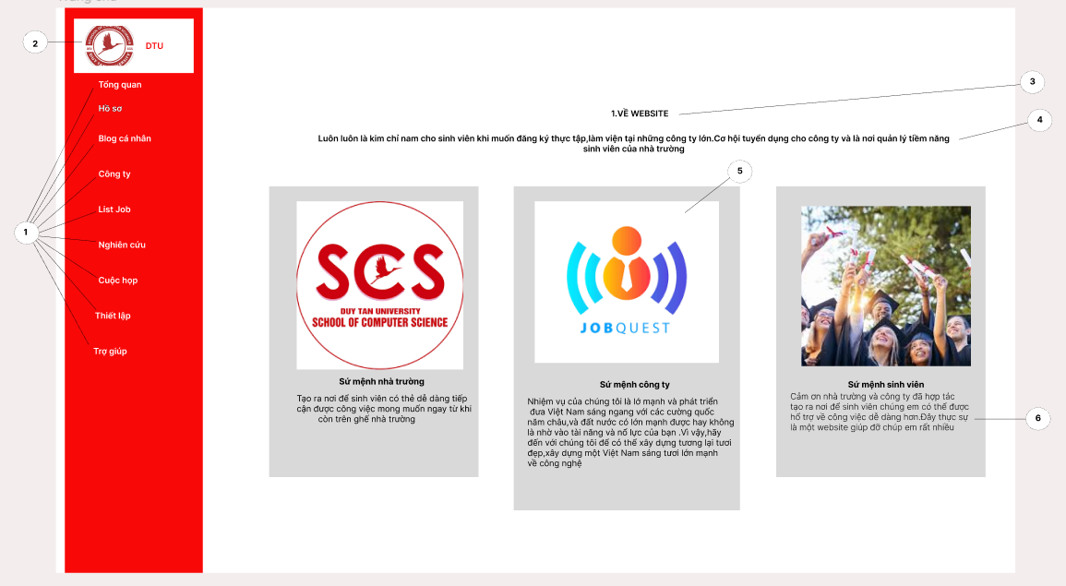

* + 1. **Đặc tả chi tiết**

|  |  |  |  |  |  |
| --- | --- | --- | --- | --- | --- |
| **Màn hình** | Trang chủ đã đăng nhập | | | | |
| **Mô tả** | Hệ thống cho người dùng xem trang chủ | | | | |
| **Truy cập** | Người dùng bấm vào “Tổng quan” | | | | |
| **Đối tượng** | Người dùng | | | | |
| **Nội dung** | | | | | |
| **Mục** | **Kiểu** | **Dữ liệu** | | **Mô tả** | |
| 1 | Link lable |  | | Dẫn đến các trang khác | |
| 2 | Image |  | | Hình ảnh logo | |
| 3 | Label |  | | Tiêu đề lớn của trang | |
| 4 | label |  | | Nội dung giới thiệu | |
| 5 | Image |  | | Hình ảnh | |
| 6 | label |  | | Nội dung | |
| **Hoạt động** | | | | | |
| **Tên** | **Mô tả** | | **Thành công** | | **Thất bại** |
| Trang chủ | Hiển thị trang chủ khi bấm chọn “Tổng quan” | | Hiển thị trang “Trang chủ” | | Không hiển thị trang “Trang chủ” |
| Hồ sơ | Hiển thị trang thông tin cá nhân “Hồ sơ” | | Hiển thị trang “Hồ sơ” | | Không hiển thị trang “Hồ sơ” |
| Blog cá nhân | Hiển thị trang blog cá nhân “Blog cá nhân “ | | Hiển thi trang “Blog cá nhân” | | Không hiển thị trang "Blog cá nhân” |
| Công ty | Hiện thị trang danh sách các công ty tuyển dụng | | Hiển thị trang “Công ty” | | Không hiển thị |
| Thiết lập | Hiện thị trang đổi mật khẩu | | Hiện thị form đổi mật khẩu | | Không hiển thị |
| Trợ giúp | Hiện thị trang liên hệ | | Hiện thị form liên hệ | | Không hiển thị |

* 1. **Giao diện đăng nhập**
     1. **Bảng mẫu**

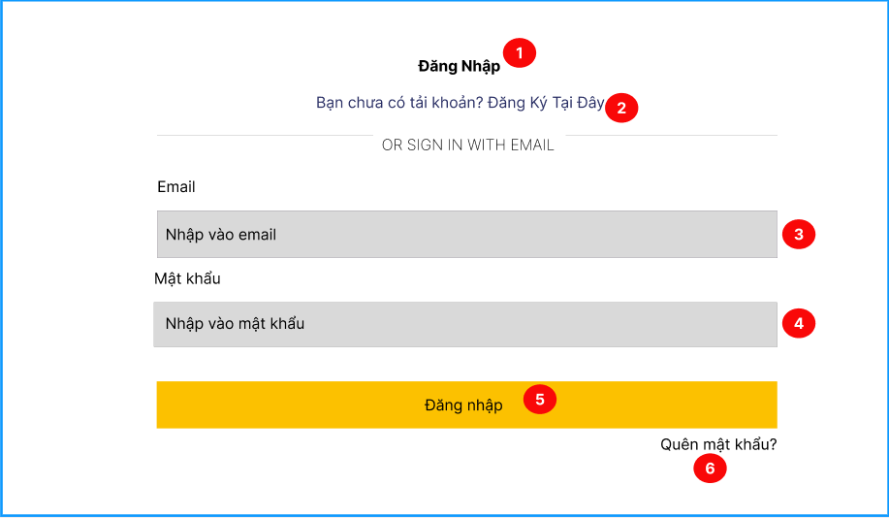

* + 1. **Đặc tả chi tiết**

|  |  |  |  |  |  |
| --- | --- | --- | --- | --- | --- |
| **Màn hình** | Trang đăng nhập | | | | |
| **Mô tả** | Hệ thống cho phép người dùng đăng nhập vào hệ thống | | | | |
| **Truy cập** | Khách hàng bấm vào “đăng nhập” | | | | |
| **Đối tượng** | Khách hàng | | | | |
| **Nội dung** | | | | | |
| **Mục** | **Kiểu** | **Dữ liệu** | | **Mô tả** | |
| 1 | Label |  | | Tiêu đề trang | |
| 2 | Link label |  | | Dẫn đến trang đăng ký | |
| 3 | Textbox |  | | Nhập tài khoản | |
| 4 | Textbox |  | | Nhập mật khẩu | |
| **Hoạt động** | | | | | |
| **Tên** | **Mô tả** | | **Thành công** | | **Thất bại** |
| Không nhập username | Không nhập username  Nhấn nút “LOG IN” | |  | | Thông báo: “Vui lòng nhập username” |
| Không nhập password | Không nhập password  Nhấn nút “LOG IN” | |  | | Thông báo: “Vui lòng nhập password” |
| Đăng nhập | Khi người dùng nhấn nút “LOG IN” | | Chuyển đến trang quản lý thông tin cá nhân | | Thông báo “Tài khoản hoặc mật khẩu không chính xác” |
| Đăng ký | Khi người dùng nhấn nút “Đăng ký tài khoản tại đây” | | Chuyển đến trang đăng ký | |  |
| Quên mật khẩu | Khi người dùng nhấn vào “Quên mật khẩu” | | Chuyển đến trang lấy lại mật khẩu | |  |

* 1. **Giao diện đăng ký**
     1. **Bảng mẫu**

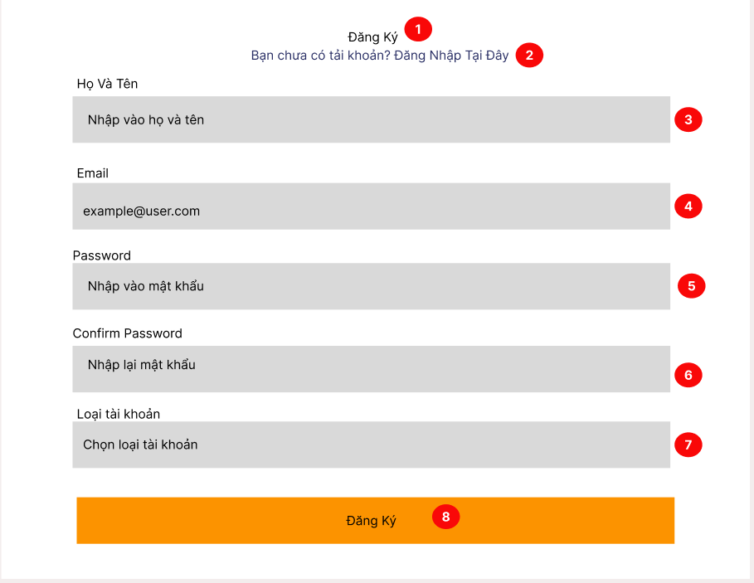

* + 1. **Đặc tả chi tiết**

|  |  |  |  |  |  |
| --- | --- | --- | --- | --- | --- |
| **Màn hình** | Trang đăng ký tài khoản | | | | |
| **Mô tả** | Hệ thống cho phép khách hàng đăng ký tài khoản để sử dụng hệ thống | | | | |
| **Truy cập** | Khách vãng lai bấm vào “đăng ký tài khoản” | | | | |
| **Đối tượng** | Khách vãng lai | | | | |
| **Nội dung** | | | | | |
| **Mục** | **Kiểu** | **Dữ liệu** | | **Mô tả** | |
| 1 | label |  | | Tiêu đề | |
| 2 | Link label |  | | Đường dẫn đến trang đăng nhập | |
| 3 | Textbox |  | | Nhập họ tên | |
| 4 | Textbox |  | | Nhập email | |
| 5 | Textbox |  | | Nhập mật khẩu | |
| 6 | Textbox |  | | Nhập lại mật khẩu | |
| 7 | Combobox |  | | Chọn loại tài khoản | |
| 8 | Button |  | | Nút đăng ký | |
| **Hoạt động** | | | | | |
| **Tên** | **Mô tả** | | **Thành công** | | **Thất bại** |
| Không nhập họ và tên | Người dùng không nhập họ tên | |  | | Thông báo: “Vui lòng nhập username” |
| Không nhập email | Người dùng không nhập email | |  | | Thông báo: “Vui lòng nhập email” |
| Không nhập mật khẩu | Người dùng không nhập mật khẩu | |  | | Thông báo: “Vui lòng nhập mật khẩu” |
| Không nhập lại mật khẩu | Người dùng không nhập lại mật khẩu | |  | | Thông báo: “Vui lòng nhập lại mật khẩu” |
| Không chọn loại tài khoản | Người dùng không chọn loại tài khoản | |  | | Thông báo: “Vui lòng chọn loại tài khoản” |
| Đăng ký | Người dùng điền toàn bộ thông tin và chọn đăng ký | | Thông báo: “đăng ký tài khoản thành công” | |  |

* 1. **Giao diện đăng xuất**
     1. **Bảng mẫu**

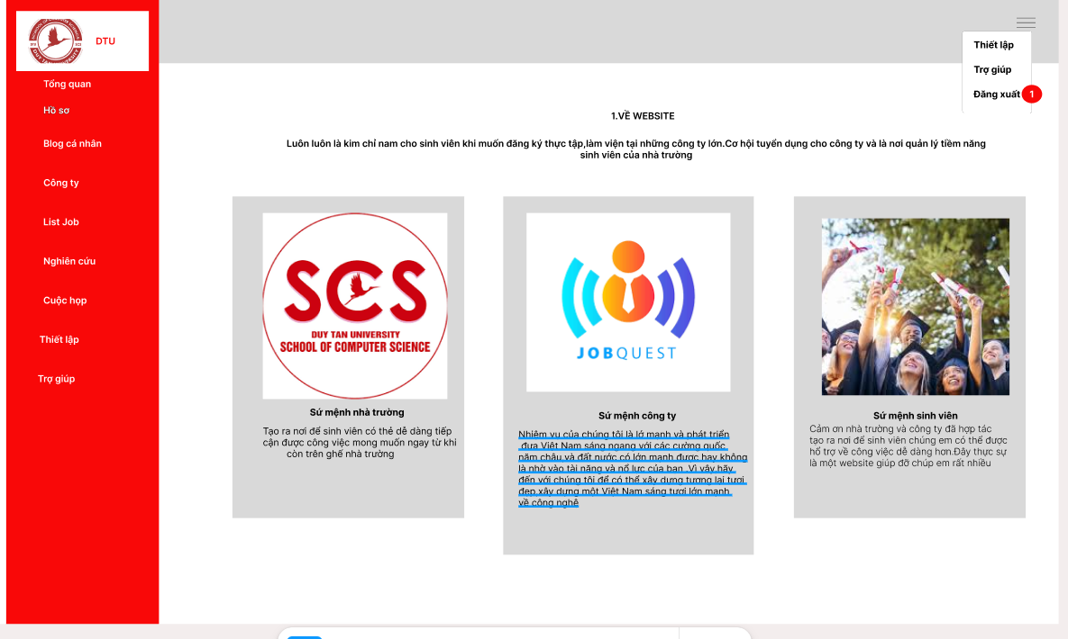

* + 1. **Đặc tả chi tiết**

|  |  |  |  |  |  |
| --- | --- | --- | --- | --- | --- |
| **Màn hình** | Đăng xuất | | | | |
| **Mô tả** | Hệ thống cho phép người dùng thoát khỏi hệ thống | | | | |
| **Truy cập** | Khách hàng bấm vào biểu tượng ☰ sau đó chọn đăng xuất | | | | |
| **Đối tượng** | Người dùng | | | | |
| **Nội dung** | | | | | |
| **Mục** | **Kiểu** | **Dữ liệu** | | **Mô tả** | |
| 1 | Link label |  | | Đăng xuất khỏi hệ thống | |
| **Hoạt động** | | | | | |
| **Tên** | **Mô tả** | | **Thành công** | | **Thất bại** |
| Trợ giúp | Chuyển đến trang liên hệ với admin | | Hiển thị trang liên hệ | | Không hiển thị |
| Thiết lập | Hiện thị trang đổi mật khẩu | | Hiển thị tform đổi mật khẩu | | Không hiển thị |
| Đăng xuất | Thoát ra khỏi giao diện đã đăng nhập | | Thoát ra khỏi giao diện đăng nhập | | Không thoát ra khỏi giao diện |

* 1. **Giao diện tìm kiếm**
     1. **Bảng mẫu**

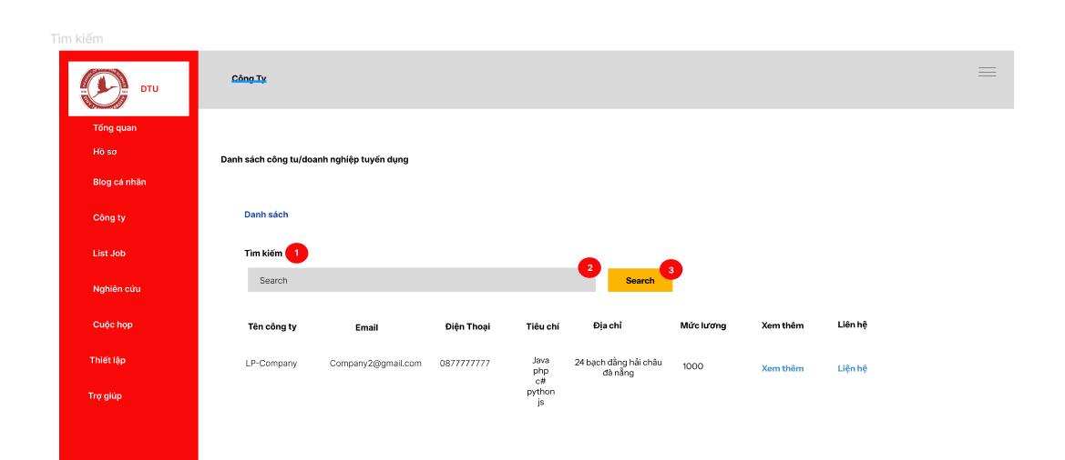

* + 1. **Đặc tả chi tiết**

|  |  |  |  |  |  |
| --- | --- | --- | --- | --- | --- |
| **Màn hình** | Tìm kiếm | | | | |
| **Mô tả** | Hệ thống cho phép khách hàng tìm kiếm thông tin | | | | |
| **Truy cập** | Nhấn vào các mục như công ty hay danh sách công việc sẽ hiện thị ra thanh tìm kiếm | | | | |
| **Đối tượng** | Người dùng | | | | |
| **Nội dung** | | | | | |
| **Mục** | **Kiểu** | **Dữ liệu** | | **Mô tả** | |
| 1 | label |  | | Tiêu đề | |
| 2 | TextBox |  | | Nơi nhập nội dung tìm kiếm | |
| 3 | Button |  | | Nút tìm kiếm | |
| **Hoạt động** | | | | | |
| **Tên** | **Mô tả** | | **Thành công** | | **Thất bại** |
| Nhập thông tin tìm kiếm | Ngươi dùng nhập các thông tin tìm kiếm | | Hiển thị danh sách các thông tin | | Không hiển thị |

* 1. **Giao diện đổi mật khẩu**
     1. **Bảng mẫu**

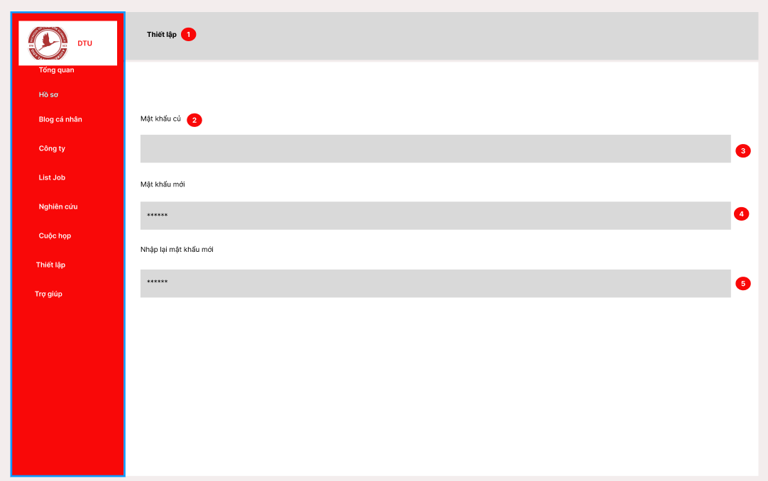

* + 1. **Đặc tả chi tiết**

|  |  |  |  |  |
| --- | --- | --- | --- | --- |
| **Màn hình** | Đổi mật khẩu | | | |
| **Mô tả** | Hệ thống cho phép người dùng thay đổi mật khẩu | | | |
| **Truy cập** | Người dùng kích vào nút “thiết lập” | | | |
| **Đối tượng** | Người dùng | | | |
| **Nội dung** | | | | |
| **Mục** | **Kiểu** | **Dữ liệu** | **Mô tả** | |
| 1 | button |  | Nút lưu thay đổi | |
| 2 | Textbox | Mặc định: rỗng  Yêu cầu: có | Nơi nhập password cũ | |
| 3 | Textbox | Mặc định: rỗng  Yêu cầu: có | Nơi nhập password mới | |
| 4 | Textbox | Mặc định: rỗng  Yêu cầu: có | Nơi nhập lại password mới | |
| **Hoạt động** | | | | |
| **Tên** | **Mô tả** | | **Thành công** | **Thất bại** | |
| Không nhập passwod | Không nhập password nhấn nút thiết lập | |  | Thông báo: “Vui lòng password cũ” | |
| Không nhập password | Không nhập password  Nhấn nút “thiết lập” | |  | Thông báo: “Vui lòng nhập password” | |
| Không nhập lại password | Không nhập lại password  Nhấn nút “thiết lập” | |  | Thông báo: “Vui lòng nhập lại password” | |
| Thiết lập | Khi nhập tất cả các trường và chọn thiết lập | | Thông báo “Thay đổi thành công |  | |

* 1. **Giao diện cập nhật thông tin (Hồ sơ)**
     1. **Bảng mẫu**

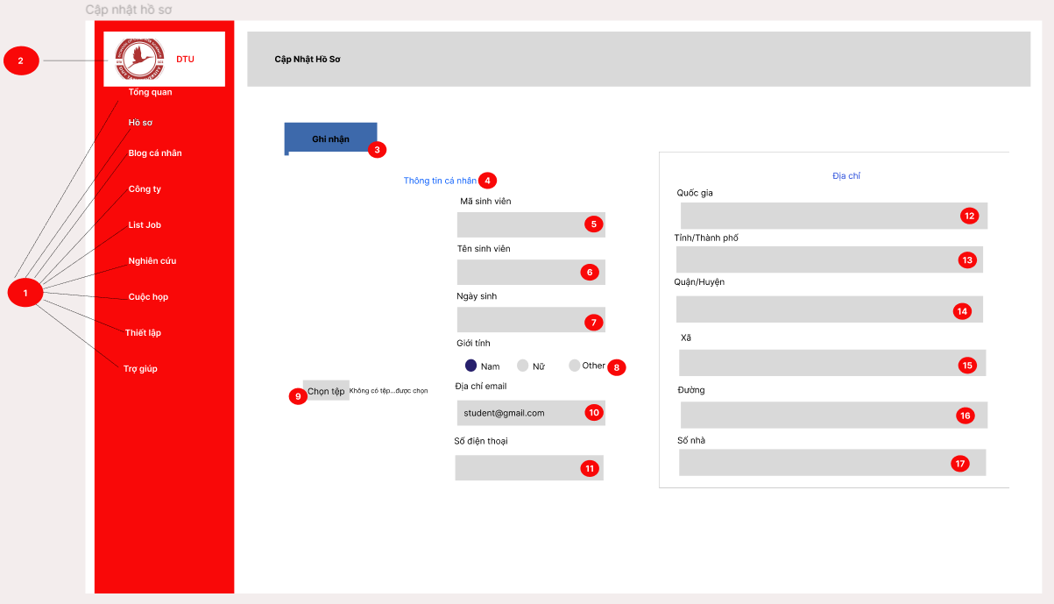

* + 1. **Đặc tả chi tiết**

|  |  |  |  |  |  |
| --- | --- | --- | --- | --- | --- |
| **Màn hình** | Cập nhật thông tin | | | | |
| **Mô tả** | Cho phép người dùng cập nhật hoặc thay đổi thông tin | | | | |
| **Truy cập** | Người dùng bấm vào “Hồ sơ” | | | | |
| **Đối tượng** | Người dùng | | | | |
| **Nội dung** | | | | | |
| **Mục** | **Kiểu** | **Dữ liệu** | | **Mô tả** | |
| 1 | Link label |  | | Dẫn đến các trang khác | |
| 2 | image |  | | Hình ảnh logo | |
| 3 | Button |  | | Nút ghi nhận (Lưu) | |
| 4 | label |  | | Tiêu đề | |
| 5 | textbox | Mặc định: rỗng  Yêu cầu: có | | Nơi nhập mã sinh viên | |
| 6 | textbox | Mặc định: rỗng  Yêu cầu: có | | Nơi nhập tên sinh viên | |
| 7 | DateTime | Mặc định: rỗng  Yêu cầu: có | | Nơi chọn ngày sinh | |
| 8 | Checkbox | Mặc định: Nam  Yêu cầu: không | | Nơi chọn giới tính | |
| 9 | OpenFileDialog | Mặc định: không  Yêu cầu: không | | Nơi tải hình ảnh lên | |
| 10 | Textbox | Mặc định: rỗng  Yêu cầu: có | | Nơi nhập email | |
| 11 | Textbox | Mặc định: rỗng  Yêu cầu: có | | Nơi nhập số điện thoại | |
| 12 | Textbox | Mặc định: rỗng  Yêu cầu: có | | Nơi nhập quốc gia | |
| 13 | Textbox | Mặc định: rỗng  Yêu cầu: có | | Nơi nhập tỉnh/Thành phố | |
| 14 | Textbox | Mặc định: rỗng  Yêu cầu: có | | Nơi nhập quận/huyện | |
| 15 | Textbox | Mặc định: rỗng  Yêu cầu: có | | Nơi nhập xã | |
| 16 | Textbox | Mặc định: rỗng  Yêu cầu: có | | Nơi nhập đường | |
| 17 | Textbox | Mặc định: rỗng  Yêu cầu: có | | Nơi nhập số nhà | |
| **Hoạt động** | | | | | |
| **Tên** | **Mô tả** | | **Thành công** | | **Thất bại** |
| Không nhập mã sinh viên | Không nhập mã sinh viên | |  | | Thông báo: “Vui lòng điền đầy đủ thông tin” |
| Không nhập tên sinh viên | Không nhập tên sinh viên | |  | | Thông báo: “Vui lòng điền đầy đủ thông tin” |
| Không nhập ngày sinh | Không nhập ngày sinh | |  | | Thông báo: “Vui lòng điền đầy đủ thông tin” |
| Nhập sai định dang email | Nhập(‘Ag%$Sx.gmail.com’) | |  | | Thống báo: “Bạn nhập sai định dạng vui lòng nhập lại” |

* 1. **Giao diện quản lý blog cá nhân**
     1. **Bảng mẫu**

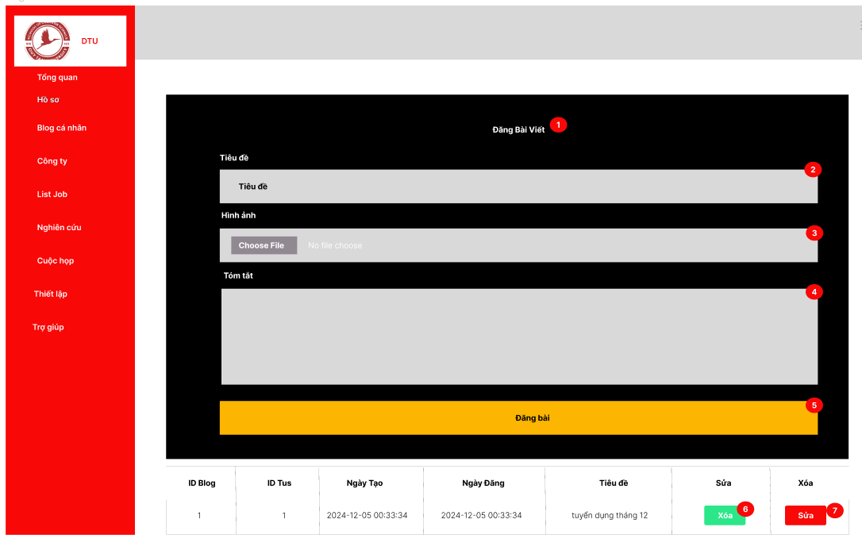

* + 1. **Đặc tả chi tiết**

|  |  |  |  |  |  |
| --- | --- | --- | --- | --- | --- |
| **Màn hình** | Quản lý blog cá nhân | | | | |
| **Mô tả** | Hệ thống cho phép người dùng đăng bài và quản lý các blog của họ | | | | |
| **Truy cập** | Người dùng kích vào nút “Blog cá nhân” | | | | |
| **Đối tượng** | Người dùng | | | | |
| **Nội dung** | | | | | |
| **Mục** | **Kiểu** | **Dữ liệu** | | **Mô tả** | |
| 1 | Label |  | | Tiêu đề thông báo đây là nơi đăng bài viết | |
| 2 | Textbox | Mặc định: rỗng  Yêu cầu: có | | Nơi nhập tiêu đề | |
| 3 | OpenFileDialog | Mặc định: rỗng  Yêu cầu: không | | Nơi để tải file lên | |
| 4 | Textbox | Mặc định: rỗng  Yêu cầu: không | | Nơi nhập nội dung | |
| 5 | Button |  | | Nút đăng bài | |
| 6 | Button |  | | Nút blog đã đăng | |
| 7 | Button |  | | Nút xóa blog đã đăng | |
| **Hoạt động** | | | | | |
| **Tên** | **Mô tả** | | **Thành công** | | **Thất bại** |
| Không nhập tiêu đè | Người dùng không nhập tiêu đề | |  | | Thông báo: “Vui lòng điền tiêu đề” |
| Không chọn hình ảnh | Không chọn hình ảnh | |  | |  |
| Không nhập nội dung | Người dùng không nhập nội dung | |  | | Thông báo: “Vui lòng điền nội dung” |
| Nhấn nút sửa | Sửa các blog đã đăng | | Thông báo đã sửa thành công | |  |
| Nhấn nút xóa | Xóa các blog đã đăng | | Thông báo đã xóa blog | |  |

* 1. **Giao diện quản lý tài khoản**
     1. **Bảng mẫu**

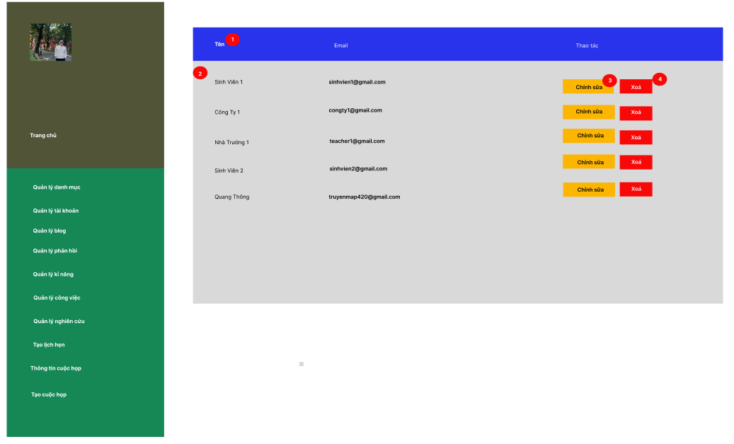

* + 1. **Đặc tả chi tiết**

|  |  |  |  |  |  |
| --- | --- | --- | --- | --- | --- |
| **Màn hình** | Quản lý tài khoản (admin) | | | | |
| **Mô tả** | Hệ thống cho phép admin quản lý tài khoản người dùng | | | | |
| **Truy cập** | Admin bấm vào quản lý tài khoản | | | | |
| **Đối tượng** | admin | | | | |
| **Nội dung** | | | | | |
| **Mục** | **Kiểu** | **Dữ liệu** | | **Mô tả** | |
| 1 | label |  | | Cho biết tên của các cột | |
| 2 | Grid view |  | | Hiện thị danh sách các tài khoản người dùng | |
| 3 | Button |  | | Chỉnh sửa tài khoản | |
| 4 | Button |  | | Xóa tài khoản | |
| **Hoạt động** | | | | | |
| **Tên** | **Mô tả** | | **Thành công** | | **Thất bại** |
| Chỉnh sửa | Admin chỉnh sủa mật khẩu cho người dùng | | Thông báo  ”Chỉnh sủa thành công” | | Thông báo “Chỉnh sửa không thành công” |
| Xóa | Admin xóa tài khoản người dùng | | Thông báo “Xóa tài khoản thành công” | | Thông báo  “ Xóa tài khoản thất bại“ |

* 1. **Giao diện thống kê**
     1. **Bảng mẫu**

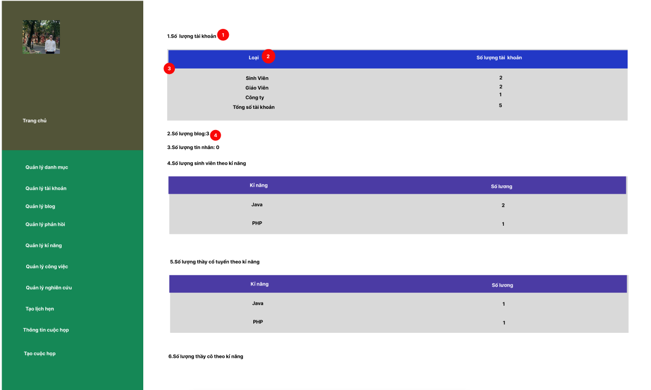

* + 1. **Đặc tả chi tiết**

|  |  |  |  |
| --- | --- | --- | --- |
| **Màn hình** | Thống kê | | |
| **Mô tả** | Hệ thống sẽ thông kê lại danh sách theo các mục khác nhau | | |
| **Truy cập** | Người dùng hoặc admin bấm vào tổng quan sau đó kéo xuống | | |
| **Đối tượng** | Người dùng hoặc admin | | |
| **Nội dung** | | | |
| **Mục** | **Kiểu** | **Dữ liệu** | **Mô tả** |
| 1 | label |  | Tiêu đề của từng mục thống kê |
| 2 | Label |  | Các mục của từng cột |
| 3 | Grid view |  | Hiện thị các thông kê theo dạng bảng |
| 4 | label |  | Tiêu đề của từng mục thống kê |

* 1. **Giao diện xem danh sách thông tin**
     1. **Bảng mẫu**

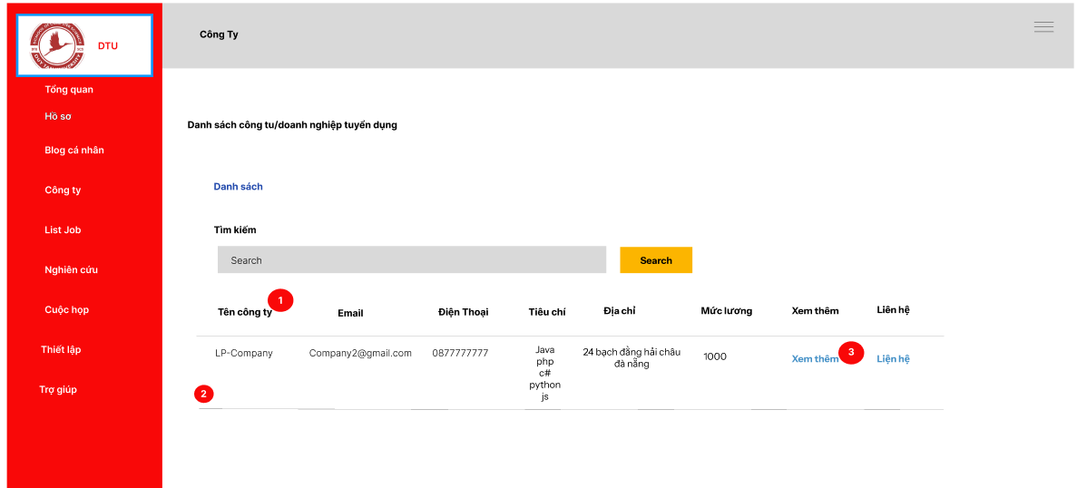

* + 1. **Đặc tả chi tiết**

|  |  |  |  |  |  |
| --- | --- | --- | --- | --- | --- |
| **Màn hình** | xem danh sách thông tin | | | | |
| **Mô tả** | Hệ thống cho phép người dùng xem danh sách thông tin liên quan | | | | |
| **Truy cập** | Người dùng chọn các mục công ty . ở tại đây là các danh sách thông tin về từng yêu cầu được sắp xếp theo mục | | | | |
| **Đối tượng** | Người dùng | | | | |
| **Nội dung** | | | | | |
| **Mục** | **Kiểu** | **Dữ liệu** | | **Mô tả** | |
| 1 | Label |  | | Tên các cột | |
| 2 | GirdView |  | | Hiện thị các danh sách | |
| 3 | Linklabel |  | | Đường dẫn đến các mục khác | |
| **Hoạt động** | | | | | |
| **Tên** | **Mô tả** | | **Thành công** | | **Thất bại** |
| Xem thêm | Đường dẫn đến mục xem thêm | | Hiện thị các thông tin | | Không hiện thị |
| Liên hệ | Đường dẫn đến mục liên hệ | | Hiện thị form | | Không hiện thị |

* 1. **Giao diện liên hệ**
     1. **Bảng mẫu**

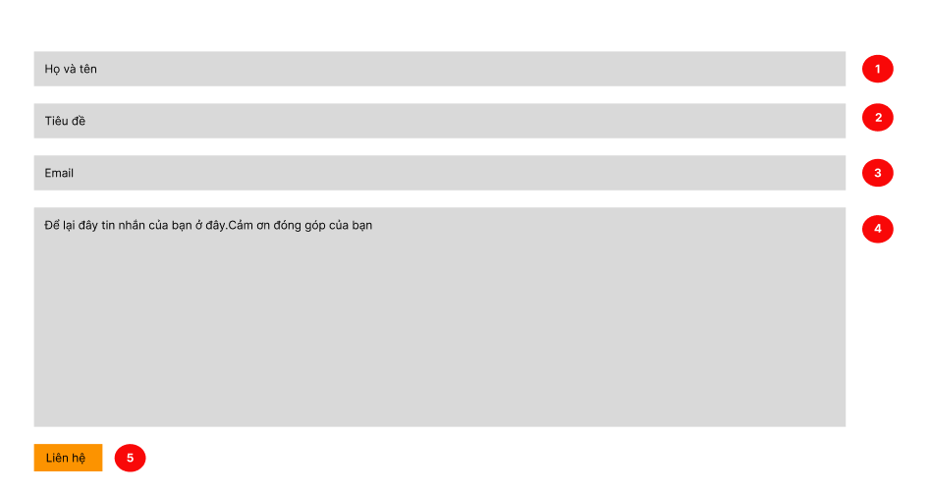

* + 1. **Đặc tả chi tiết**

|  |  |  |  |  |  |
| --- | --- | --- | --- | --- | --- |
| **Màn hình** | Liên hệ (trợ giúp) | | | | |
| **Mô tả** | Hệ thống cho phép người dùng liên hệ với admin thông liên hệ (trợ giúp) | | | | |
| **Truy cập** | Người dùng chọn mục trợ giúp tại menu | | | | |
| **Đối tượng** | Người dùng | | | | |
| **Nội dung** | | | | | |
| **Mục** | **Kiểu** | **Dữ liệu** | | **Mô tả** | |
| 1 | Textbox |  | | Nhập họ và tên | |
| 2 | Textbox |  | | Nhập tiêu đề | |
| 3 | Textbox |  | | Nhập email | |
| 4 | Textbox |  | | Nhập nội dung | |
| **Hoạt động** | | | | | |
| **Tên** | **Mô tả** | | **Thành công** | | **Thất bại** |
| Không nhập họ và tên | Người dùng không nhập họ và tên | |  | | Thông báo” Vui lòng nhập đầy đủ thông tin” |
| Không nhập tiêu đề | Người dùng không nhập tiêu đề | |  | | Thông báo” Vui lòng nhập đầy đủ thông tin” |
| Không nhập email | Người dùng không nhập email | |  | | Thông báo” Vui lòng nhập đầy đủ thông tin” |
| Không nhập nội dung | Người dùng không nhập nội dung | |  | | Thông báo” Vui lòng nhập đầy đủ thông tin” |
| Liên hệ | Gửi liên hệ đến admin | | Thông báo “ Liên hệ thành công” | |  |

* 1. **Giao diện quản lý blog (Admin)**
     1. **Bảng mẫu**

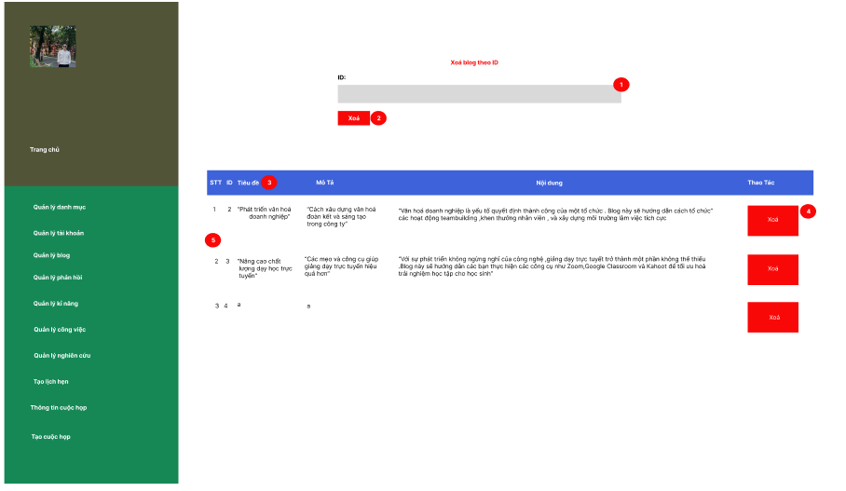

* + 1. **Đặc tả chi tiết**

|  |  |  |  |  |  |
| --- | --- | --- | --- | --- | --- |
| **Màn hình** | Quản lý blog (admin) | | | | |
| **Mô tả** | Hệ thống cho admin quản lý các blog người dùng đăng | | | | |
| **Truy cập** | Admin chọn quản lý blog | | | | |
| **Đối tượng** | Admin | | | | |
| **Nội dung** | | | | | |
| **Mục** | **Kiểu** | **Dữ liệu** | | **Mô tả** | |
| 1 | Textbox |  | | Nhập id blog | |
| 2 | Button |  | | Xóa blog | |
| 3 | Label |  | | Hiện thị tên cột | |
| 4 | Girdview |  | | Hiện thị danh sách các blog được người dùng đăng | |
| 5 | Button |  | | Xóa blog | |
| **Hoạt động** | | | | | |
| **Tên** | **Mô tả** | | **Thành công** | | **Thất bại** |
| Không nhập mã | Admin không nhập mã bấm “ xóa “ | |  | | Thông bá “ Vui lòng nhập mã để xóa” |
| Nút xóa | Bấm nút xóa | | Thông báo” Xóa thành công” | |  |

* 1. **Giao diện quên mật khẩu**
     1. **Bảng mẫu**

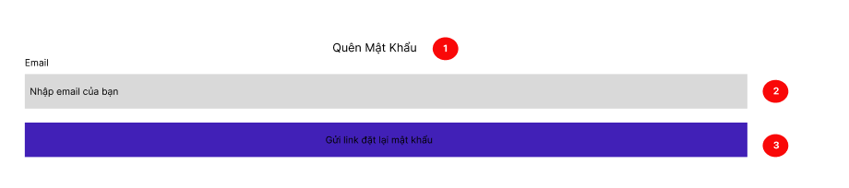

* + 1. **Đặc tả chi tiết**

|  |  |  |  |  |  |
| --- | --- | --- | --- | --- | --- |
| **Màn hình** | Quên mật khẩu | | | | |
| **Mô tả** | Hệ thống cho phép người dùng lấy lại mật khẩur | | | | |
| **Truy cập** | Người dùng bấm vào đăng nhập sau đó chọn “ quên mật khẩu “ | | | | |
| **Đối tượng** | Người dùng | | | | |
| **Nội dung** | | | | | |
| **Mục** | **Kiểu** | **Dữ liệu** | | **Mô tả** | |
| 1 | Label |  | | Tiêu đề cho biết quên mật khẩu | |
| 2 | Textbox |  | | Nơi nhập email | |
| 3 | Button |  | | Gửi lại mật khẩu về email | |
| **Hoạt động** | | | | | |
| **Tên** | **Mô tả** | | **Thành công** | | **Thất bại** |
| Không nhập email | Người dùng không nhập email | | Thông báo yêu cầu nhập email | |  |
| Nhập email | Người dùng nhập email | | Gửi mật khẩu đến email | |  |

* 1. **Giao diện lọc**
     1. **Bảng mẫu**

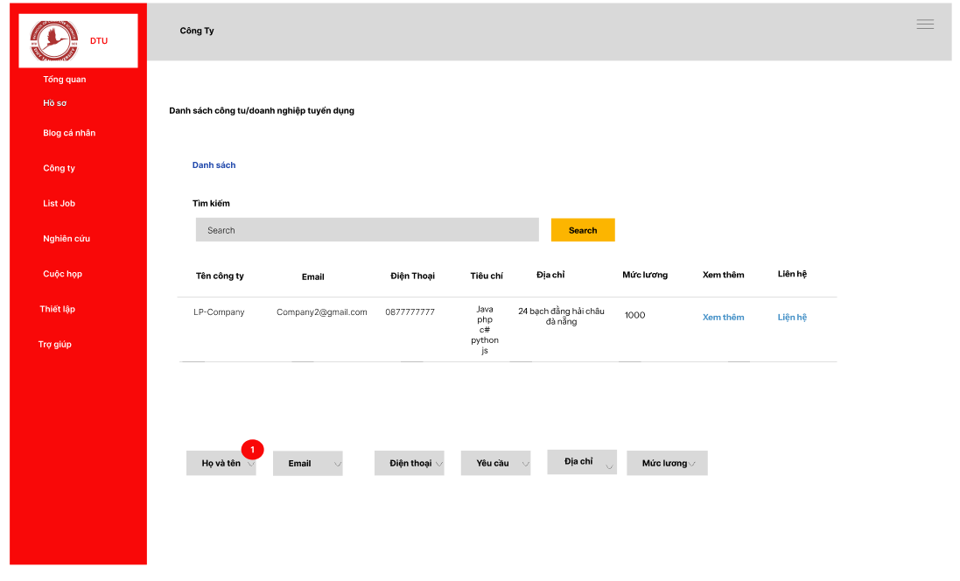

* + 1. **Đặc tả chi tiết**

|  |  |  |  |  |  |
| --- | --- | --- | --- | --- | --- |
| **Màn hình** | Lọc | | | | |
| **Mô tả** | Hệ thống cho phép người dùng lọc theo các trường thay vì tìm kiếm | | | | |
| **Truy cập** | Nhấn vào các mục như công ty sẽ nhìn thấy mục trường để “Lọc” | | | | |
| **Đối tượng** | Người dùng | | | | |
| **Nội dung** | | | | | |
| **Mục** | **Kiểu** | **Dữ liệu** | | **Mô tả** | |
| 1 | Combobox |  | | Chọn các trường lọc | |
| **Hoạt động** | | | | | |
| **Tên** | **Mô tả** | | **Thành công** | | **Thất bại** |
| Chọn trường lọc | Người dùng chọn trường cần lọc | | Hiện thị danh sách các trường theo nội dung chọn | |  |

* 1. **Giao diện xem bài viết**
     1. **Bảng mẫu**

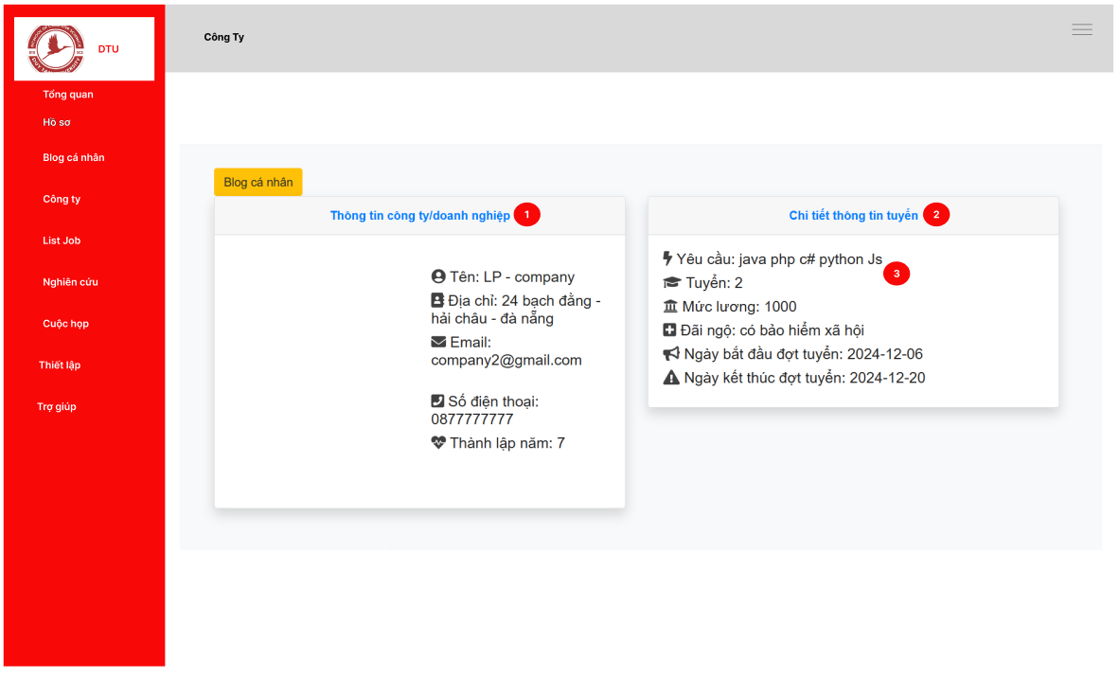

* + 1. **Đặc tả chi tiết**

|  |  |  |  |
| --- | --- | --- | --- |
| **Màn hình** | Xem bài viết | | |
| **Mô tả** | Người dùng có thể xem bài viết do công ty yêu cầu đăng tuyển dụng và thông tin liên quan đến công ty | | |
| **Truy cập** | Nhấn vào các mục như công ty . Sau đó chọn “Xem thêm” | | |
| **Đối tượng** | Người dùng | | |
| **Nội dung** | | | |
| **Mục** | **Kiểu** | **Dữ liệu** | **Mô tả** |
| 1 | Label |  | Tiêu đề cho biết phần thông tin |
| 2 | Label |  | Tiêu đề cho biết phần thông tin |
| 3 | Label |  | Nội dung bài viết |

* 1. **Giao diện tích hợp chatbot**
     1. **Bảng mẫu**

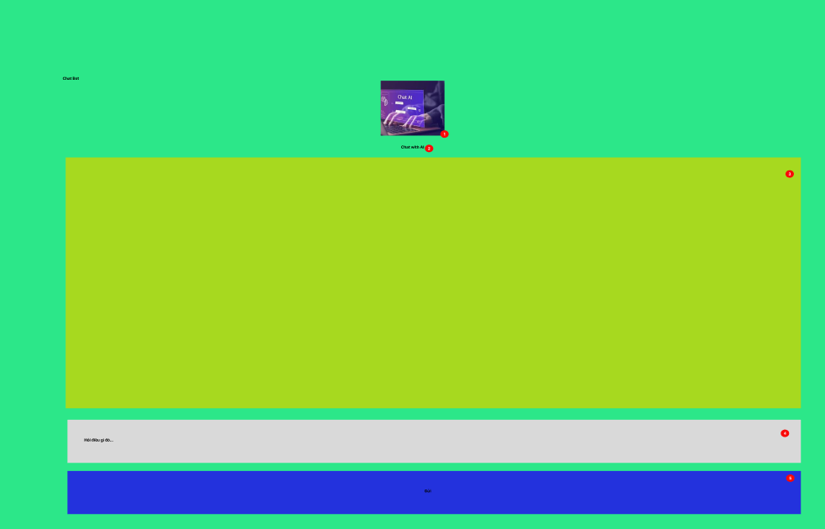

* + 1. **Đặc tả chi tiết**

|  |  |  |  |
| --- | --- | --- | --- |
| **Màn hình** | Chatbot với AI | | |
| **Mô tả** | Người dùng có thể chat với AI để xem các thông tin mà người dùng muốn xem | | |
| **Truy cập** | Chọn “ Chat vơi AI” | | |
| **Đối tượng** | Người dùng | | |
| **Nội dung** | | | |
| **Mục** | **Kiểu** | **Dữ liệu** | **Mô tả** |
| 1 | Image |  | Logo AI |
| 2 | Label |  | Tiêu đề để người dùng nhận biết |
| 3 | Textbox |  | Nơi mà nội dung do AI trả lời |
| 4 | Textbox |  | Nơi nhập nội dung cần hỏi |
| 5 | button |  | Nút gửi |

|  |  |  |  |
| --- | --- | --- | --- |
| **Hoạt động** | | | |
| **Tên** | **Mô tả** | **Thành công** | **Thất bại** |
| Không nhập nội dung hỏi | Người dùng không nhập nôi dung hỏi | Thông báo chào mừng bạn đến với AI vui lòng nhập câu hỏi |  |
| Nhập nội dung cần hỏi | Người dùng nhập nội dung cần hỏi | Hiện thị các thông tin người dùng hỏi |  |